Einreichung 1418coach Beiträge

Unter Jugendausbildung / Angebot das Fenster Dokumente öffnen

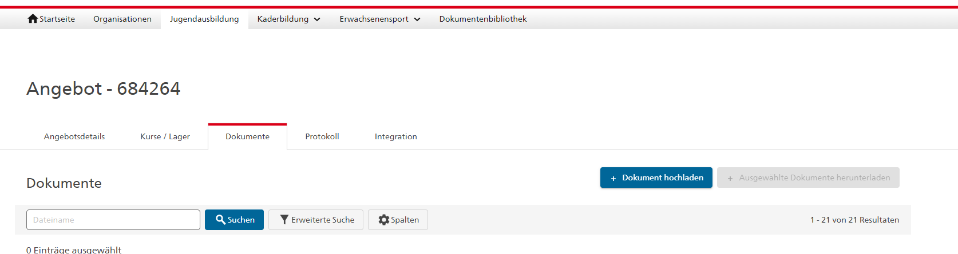

Die Anwesenheitsliste des Kurses, in welchem der 1418coach tätig war,
exportieren

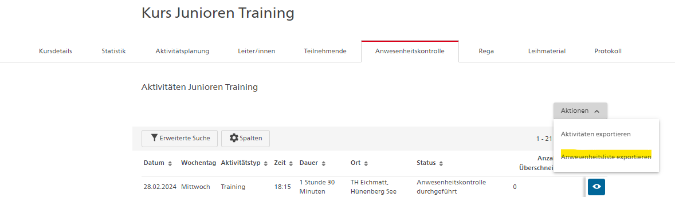

Die ganze Zeile mit dem 1418coach markieren

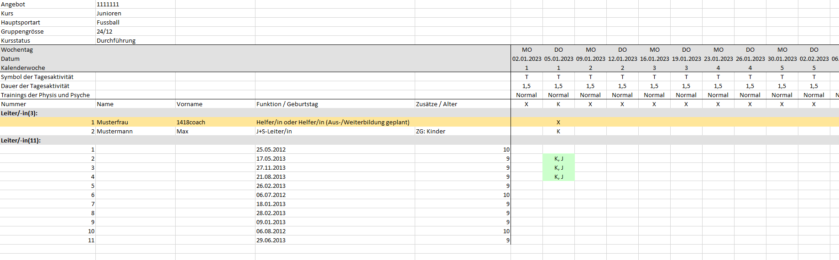

Die Tabelle ausfüllen und per Mail bestätigen (info.asg@zg.ch; pascale.giaimo@zg.ch)

Hallo Pascale

Gerne sende ich die Anwesenheiten meiner 1418coches für das Auslösen der Beiträge.

Vorname/Name/JG | Kurs | Anzahl T | Anzahl WK | Anzahl TLT4h
Vorname Nachname, Jg. 20xx Vorname Nachname, Jg. 20xx | Kurs A  Kurs B | 10  5 | 5  1 | 0  1
Vorname Nachname, Jg. 20xx | Kurs X | 10 | 5 | 0

Sportliche Grüsse
Vorname Nachname
J+S-Coach Verein

☐ Hiermit bestätige ich die nachfolgenden Bestimmungen

Beiträge und Auszahlungen

Beitragsberechtigt sind ausschliesslich Einsätze von 1418coaches mit gültiger 1418coach Anerkennung. Die 1418coach-Anerkennung wird durch den Besuch des 1418coach-Weekends erworben und läuft mit dem 18. Geburtstag ab. Die 1418coach-Anerkennung ist sportartenunabhängig. Ein anerkannter 1418coach darf in allen Sportarten und Altersgruppen eingesetzt werden.
Beitragsberechtigt sind ausschliesslich Einsätze in Aktivitäten (Training, Wettkampf, Lagertag), die im Rahmen von J+S stattfinden, die geltende Bedingungen von J+S erfüllen und J+S-Beiträge auslösen.
Es besteht keine Mindestanforderung an die Anzahl Einsätze.
Pro J+S-Aktivität (Training, Wettkampf, Lagertag) sind maximal zwei 1418coaches beitragsberechtigt.
Ist ein 1418coach selbst Teilnehmerin/Teilnehmer in einer J+S-Aktivität (Training, Wettkampf,
Lagertag), kann er/sie für die gleiche Aktivität keine 1418coach-Beiträge auslösen.
Erfassung in der NDS
Die Einsätze eines 1418coaches in J+S-Aktivitäten (Trainings, Wettkämpfe, Trainingslager) werden über die Anwesenheitskontrolle des jeweiligen J+S-Kurses erfasst.
Dazu wird der 1418coach in der NDS bei den Leitern als Hilfsleitender hinzugefügt und seine Einsätze werden erfasst.
Höhe des Beitrags für 1418coach-Einsätze
- 7 Franken pro Training
- 10 Franken pro Trainingslagertag
- 5 Franken pro Wettkampf
Die Auszahlung der 1418coach-Beiträge erfolgt nach Abschluss des J+S-Angebots und nach Auszahlung der J+S-Beiträge auf das in der NDS erfasste Konto der jeweiligen Organisation.

Das Amt für Sport des Kantons Zug behält sich vor, stichprobenweise die AWK's des Kurses und die gemeldeten Einsätze zu kontrollieren.

Die Abschlussanalyse dem Vorlage Mail anhängen und alles an pascale.giaimo@zg.ch & info.asg@zg.ch senden.

